МБДОУ «Детский сад №3 г. Беслана»
ИНФОРМАЦИОННАЯ ГАЗЕТА ДЛЯ РОДИТЕЛЕЙ 2020
Читайте в номере:
- Международный женский день.
- Она – источник жизни на земле.
- Мастер-класс «Печенья для мамы».
- Утренник ко Дню 8 Марта

Международный женский день.
Первый человек, которого мы любим в жизни, — конечно, мама. Эту любовь, самую естественную и бескорыстную, мы проносим через всю жизнь. Многие поэты и писатели обращались в своем творчестве к этой теме. Одни — трогательно печалясь об утраченном счастье общения с матерью, другие — с юмором вспоминая детские проделки. Но все же эти произведения отличает общее настроение: мама — это основа всей жизни, начало понимания любви, гармонии и красоты.
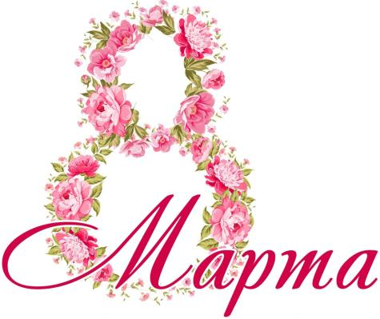
8 марта — один из любимых праздников в нашей стране, это день не только мам, но и бабушек, учительниц, воспитательниц, а также девчонок, которые скоро вырастут и тоже будут мамами.
Официально этот праздник называется Международным женским днем, и отмечают его во многих странах.
Как известно, поделки на 8 марта являются неотъемлемой частью этого праздника. Самый женский день не может обойтись без цветов и подарков. Получить знак внимания мечтает каждая представительница прекрасного пола, поэтому задачей мужчины будет подготовка хорошего презента. И это касается не только мужей, но и сыновей. Каждой маме будет очень приятно, если ее ребенок подарит что-то, сделанное своими руками.
Любой праздник - это прекрасная возможность смастерить поделки вместе со своими детьми. Например, сделать розу из бумаги или яркие цветы из разноцветного фетра.
8 марта мы, конечно, поздравляем женщин с их профессиональными достижениями. Но гораздо охотнее — с тем, что они вкусно готовят, создают в доме уют, согревают всех своими заботами и любовью. Ведь самое главное в жизни каждого человека — это его семья, которая дает ему опору на всю жизнь, а главный в семье — конечно, мама.
Поэтому давайте не будем ограничиваться поздравлениями и подарками в этот день, а просто постараемся ежедневно делать жизнь наших близких женщин немного легче и праздничнее.
Она – источник жизни на земле, ни одного малейшего изъяна,
и доброты вселенский образец моя любимая, родная мама».

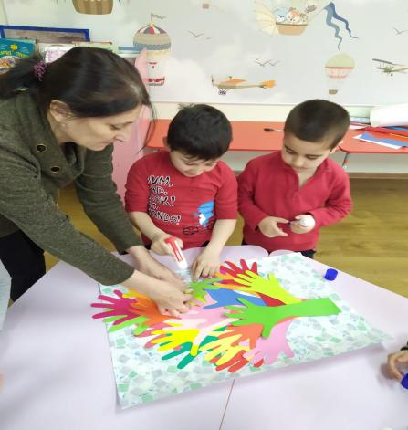
Эти слова о матери звучат в душе каждого человека: и ребенка, и взрослого. Поэтому в преддверии праздника всем людям хочется сделать что-то особенное, хорошее, приятное для своих самых дорогих людей.
В мире много матерей, и все они разные. Но есть все же то, что их объединяет, делает их похожими – это Любовь, которую они нам отдают. Именно, мама позволяет нам понять и осознать, что есть Любовь. Именно мама в семье ответственна за Любовь, именно благодаря ей - маме, ее Любви и у нас появляется возможность наполнить свою жизнь Любовью.
Мама - это начало нашей жизни, самый теплый взгляд, самое любящее сердце, самые добрые руки. Порой мы забываем говорить мамам самые нежные слова, признаваться им в любви, но мы знаем пока у нас есть мама - мы находимся под защитой ангела-хранителя. В ее сердце живет к своим детям бесконечная любовь, тревога и всепрощение.

Мастер-класс «Печенья для мамы».
Лучший подарок - это подарок, сделанный своими руками. Так решили детки старшей группы и вместе с воспитателями занялись выпечкой настоящего печенья.
Им очень хотелось порадовать своих любимых, родных и дорогих мам и бабушек чем- то необыкновенным.
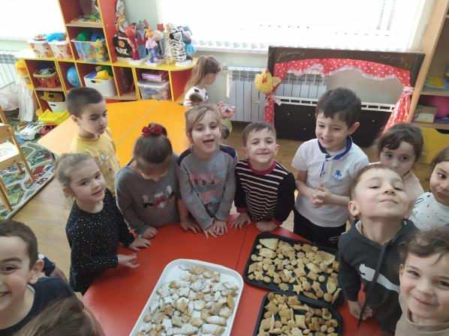
Воспитатели вместе с детьми подготовили все необходимые продукты и оборудование для изготовления печенья. Дети очень старались, раскатывали тесто, формировали разные фигурки.
Дети, «юные кондитеры» узнали много нового, испытав массу положительных эмоций во время работы с тестом.
Аромат выпечки разносился по всему детскому саду. Это было самое вкусное печенье, потому что сделано своими руками.

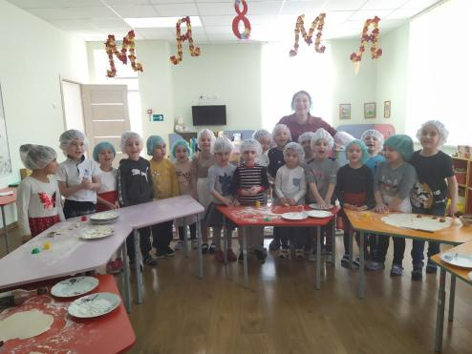
В нашем детском саду прошел утренники, посвящённый Дню 8 Марта.
Дети старшей группы пели песни, исполняли стихотворения о весне и маме, играли. Праздник, несомненно, привнесли в жизнь детского сада атмосферу весенней радости и счастья.
Дети долго готовились к этому мероприятию. Улыбки детей и их родителей наполнили теплом и любовью сердца всех гостей. Этот семейный праздник подарил всем присутствующим радость и приблизил еще немного долгожданную весну.
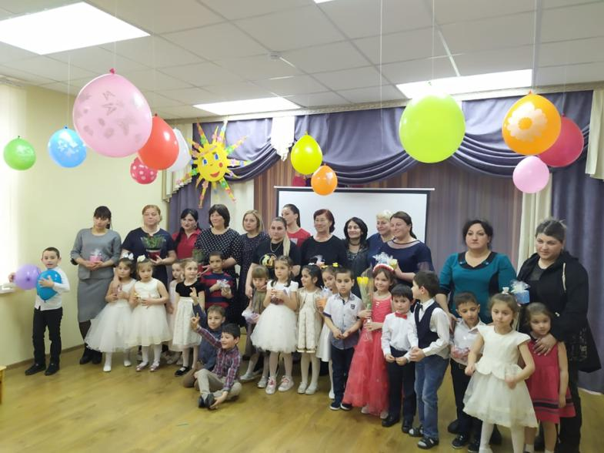
С праздником весенним радостным и теплым
Вас спешим поздравить, пожелаем мы -
Пусть вокруг все будет солнечным и добрым,
Крепкого здоровья, счастья и любви!
Пусть не будет грусти, светятся улыбки,
Пусть удача будет, благодати впрок.
Пусть мужьями ловятся золотые рыбки,
Чтобы мир сложили весь у ваших ног!

